# 模块设计

## 管理员管理模块分析图

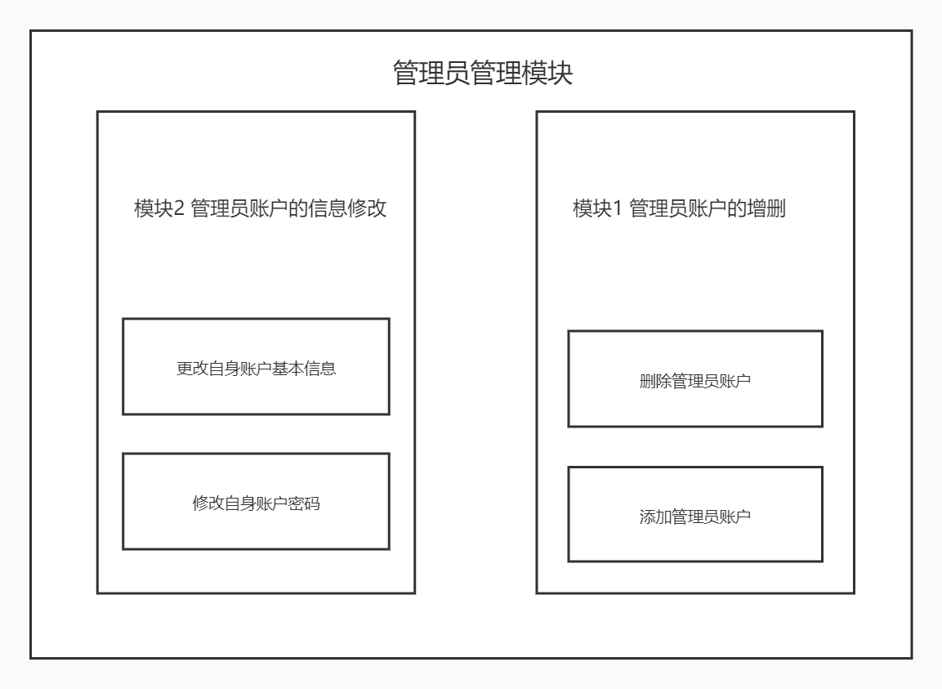

## 功能设计说明

### 管理员账户的增删模块

管理员作为系统权限最第二高的用户，管理员账户的增加和删除非常的关键，需要严格的审查标准，为以后的管理员管理其他数据做准备。所以需要一个超级超级管理员进行相应的管理，具有对其他管理员进行增删改查的功能。

#### 1.2.1.1子模块1：添加管理员模块

##### 设计图

本模块的处理过程如图所示：

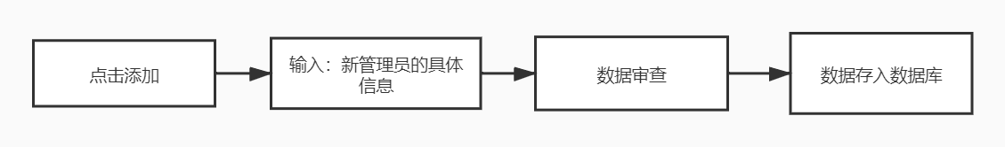

图1 添加管理员模块流程图

##### 功能描述

本模块通过触发管理员的请求，获取新管理员的具体账户，密码，邮箱，并对数据进行相应的审查，通过审查后将数据存入数据库并更新，生成新的管理员。将通过管理员的响应进行包装，将包装的响应转化为具体页面的响应。

##### 输入数据

添加管理员模块需要五项输入数据：用户名，密码，确认密码，手机，邮箱；

用户名是管理员的唯一标识，为一串字符串，长度为1-100，用于识别管理员。

密码是长度为5-20的字符串，用于核实用户账户信息。

确认密码为长度5-20的字符串，在与密码不同的情况下禁止添加管理员的申请，保证了密码的准确性。

手机号为符合中国手机号标准的11位数字组成，是管理员基础信息的一部分，通过此可以联系管理员。

邮箱为符合邮箱标准的字符串组成，是管理员基础信息的一部分，通过此可以联系和唯一识别管理员。

##### 输出数据

管理员增添模块输出一个前台包装管理员的JsonManager的包装数据，将包装数据转换为具体的管理员类，并存入数据库中。并且将请求的响应包装，返回至前端转化为响应的页面。

##### 业务算法和流程

从程序模块根据输入的管理员信息进行包装，对包装类进行审查，对数据库中的数据进行匹配，拒绝不符合标准的数据的请求。符合标准的请求转换为具体的管理员类，并存入数据库中，拒绝不符合标准的请求。将请求的响应包装，返回至前端转化为响应的页面。

#### 1.2.1.2子模块2：删除管理员模块

##### 设计图

本模块的处理过程如图所示：

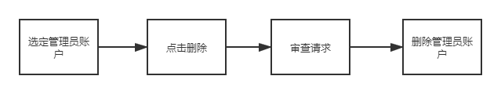

图1 删除管理员模块流程图

##### 功能描述

本模块通过超级管理员的请求，审查删除管理员的请求，删除管理员。

##### 输入数据

输入：管理员用户名，被删除管理员用户名。通过识别管理员唯一标准id，确认用户的管理员身份。并且通过被删除管理员用户名，确定被删除管理员的身份。

##### 输出数据

将具体的管理员数据删除后，管理员删除模块输出一个前台请求的JsonResponse包装数据，将包装数据转换为具体的页面响应。

##### 业务算法和流程

从程序模块根据输入的超级管理员信息进行包装，对包装类进行审查，对数据库中的数据进行匹配，拒绝不符合标准的数据的请求。符合标准的请求转换为具体的删除操作，将管理员数据从数据库中删除。将删除结果进行包装后返回，将返回结果转换为具体的页面响应。

#### 1.2.2 账户管理模块

#### 1.2.2.1子模块1：管理员账户的基本信息修改

##### 设计图

本模块的处理过程如图所示：

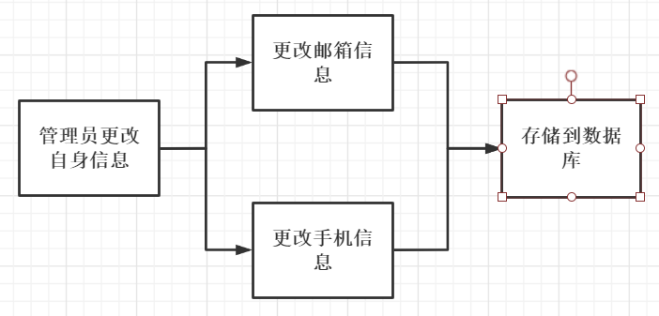

图n 管理员账户信息修改流程

##### 功能描述

本模块依照超级管理员输入的文本信息对原本的文本信息进行更新。在经过判定后，输入的有效邮箱信息会取代了原有的邮箱信息，同理，手机信息经过验证码的验证后，会对原有的手机号进行取缔，绑定了新输入的手机信息。上述更新后的文本信息将会存储到数据库进行保存。

##### 输入数据

管理员账户信息的修改主要分为两部分：一部分是邮箱信息，另一部分是手机信息。

两部分信息均为一串文字，邮箱信息可以是英文数字与“@”的集合，例如“123456@example.com”；其代表了更改后的邮箱信息，加强了有一定的安全性。

而手机信息则是管理员可使用的手机号，由11位数字组合而成，亦具有一定的提高安全性的能力。

##### 输出数据

数据经超级管理员输入后存储到后台的数据库中，数据库可以对后台的数据进行清洗或者存储的操作，包括删除、修改、添加邮箱或者手机的信息。

##### 业务算法和流程

从程序模块根据输入的信息对相应的模块进行更新迭代，例如从邮箱信息程序模块输入“123456@example.com”，即将其存储于数据库中，对原有的邮箱信息删除后添加新输入的信息。最终在后台的数据库中进行储存。

#### 1.2.2.2子模块2：管理员账户的密码修改

##### 设计图

本模块的处理过程如图所示：

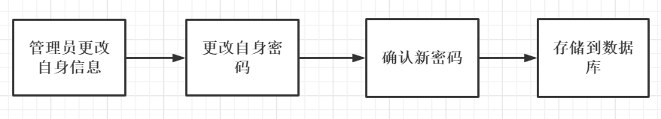

图n

##### 功能描述

本模块依照超级管理员输入的文本信息对原本的文本信息进行更新。第一次输入新密码后，系统会要求管理员再次输入新密码，如若两次密码经过确认两者相同，则会对原有的密码进行取缔，绑定了新输入的密码信息。上述更新后的密码将会存储到数据库进行保存。

##### 输入数据

本子模块的功能主要是对自身密码进行修改。

新密码的文本信息内容不限，符合一般可识别字符均可，数字、英文、符号等均予以识别，在两次输入数据相同时，及确定了新的密码，确定了新的输入数据。

##### 输出数据

新密码在经过两次确定之后会存储到后台的数据库中进行保存，下一次登录时和后台数据库中的文本数据进行比对，若两者相同则管理员账户可成功登录。

##### 业务算法和流程

从密码文本信息模块输入的信息经过两次比对核验后存储于数据库之中，对原有的密码数据进行删除，最终在后台的数据库中进行存储，下次登录时将新密码与输入密码进行比对，两者相同则管理员账户可成功登录。